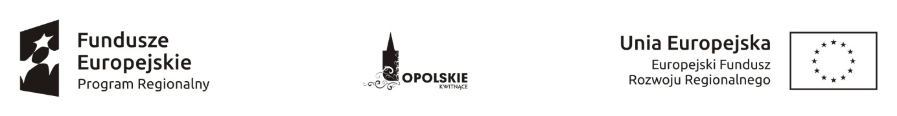
Wykaz zmian wprowadzonych do
Harmonogramu naborów wniosków o dofinansowanie w trybie konkursowym
dla Regionalnego Programu Operacyjnego Województwa Opolskiego na lata 2014-2020 na rok 2017 – wersja nr 3
Numer i nazwa działania/poddziałania | 2017 rok |  | Informacja nt. naboru
 | Harmonogram naboru  wniosków (wersja nr 2) | Harmonogram naboru wniosków (wersja nr 3)
3.1.1 Strategie niskoemisyjne  w miastach subregionalnych | Brak naboru dla Subregionu Południowego | IV kwartał 2017 r. | Dodanie naboru w IV kwartale 2017 r. dla Subregionu Południowego
4.1 Mała retencja | I kwartał 2017 r. | Brak naboru | Konkurs został anulowany Uchwałą ZWO nr 3446/2017 z dnia 7 marca 2017 r.
5.2 Poprawa gospodarowania odpadami komunalnymi | II kwartał 2017 r. | Bez zmian | Zmiana typów projektów mogących uzyskać dofinansowanie.
 | Brak naboru | III kwartał 2017 r. | Dodanie naboru w III kwartale 2017 r.
7.4 Wydłużanie aktywności zawodowej | IV kwartał 2017 r. | Bez zmian | Dodanie typu projektu dotyczącego profilaktyki raka piersi
7.5 Szkolenia, doradztwo dla przedsiębiorców i pracowników przedsiębiorstw oraz adaptacyjność przedsiębiorstw (wybór operatora) | I kwartał 2017 r. | II kwartał 2017 r. | Na stronie internetowej w dniu 15.02.2017 r. wystosowano komunikat w sprawie przesunięcia terminu naboru z I kwartału na II kwartał 2017 r.
8.1 Dostęp do wysokiej jakości usług zdrowotnych i społecznych | IV kwartał 2017 r. | Brak naboru | Rezygnacja z naboru w IV kwartale 2017 r. dotyczącego opieki nad matką i dzieckiem (usługi zdrowotne)
9.2.1 Wsparcie kształcenia zawodowego | I kwartał 2017 r. | Bez zmian | Zmiana typów projektów mogących uzyskać dofinansowanie.
10.1.1 Infrastruktura ochrony zdrowia w zakresie profilaktyki zdrowotnej mieszkańców regionu | Brak naboru | III kwartał 2017 r. | Dodanie naboru w III kwartale 2017 r.

Opracowanie:
Departament Koordynacji Programów Operacyjnych UMWO
Opole, marzec 2017 r.

